
绝密★启用前
2019-2020学年度上学期期中模块检测
高一地理试题
本试卷分选择题和非选择题两部分。满分l00分，考试用时90分钟。
注意事项：
1.答题前，先将自己的姓名、考号等填写在试题卷和答题卡上，并将准考证号条形码粘贴在答题卡上的指定位置。
2.选择题的作答:每小题选出答案后，用2B铅笔把答题卡上对应题目的答案标号涂黑，写在试题卷、草稿纸和答题卡上的非答题区域均无效。
3.非选择题的作答:用签字笔直接答在答题卡上对应的答题区域内。写在试题卷、草稿纸和答题卡上的非答题区域均无效。
4.考试结束后，请将本试题卷和答题卡一并上交。
第I卷
本卷共30小题，每小题2分，共60分。在每小题给出的四个选项中，只有—项是符合题目要求的。
读下图，完成1〜2题。
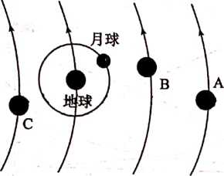

1.图中显示的天体系统数量是
A.1 B.2 C.3 D.4
2.图中天体A、B、C的名称分别为
A.天王星、水星、火星 B.金星、土星、木星
C.海王星、水星、土星 D.木星、火星、金星
地质历史上一定地质时期形成的各种成层岩石和堆积物叫地层主要色积岩以及由它们经受-定变质的浅变质岩。据此完成3〜4题。
3.水平地层
A.下新上老 B.同时形成 C.下老上新 D.陆地缺少
4.地层不能够反映的是
A.生成顺序 B.新老关系 C.地表环境 D.时间长短
地球是一个具有圈层结构的天体，可以分为地核、地幔、地壳、生物圈、水圈、大气圈六个圈层。读某同学手绘的地球圈层结构示意图，完成5〜7题。
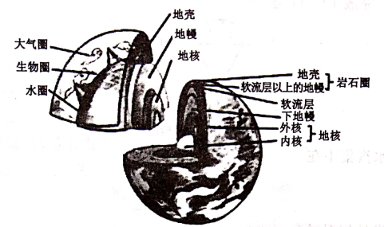

5.与地幔相邻的地球圈层是
A.地核、地壳 B.大气圈、水圈
C.生物圈、水圈 D.地壳、大气圈
6.岩浆的主要发源地是
A.地核 B.下地幔 C.软流层 D.地壳
7.关于图中各圈层特点的叙述正确的是
A.地核是厚度最大的地球内部圈层
B.生物圈属于地球的内部圈层
C.水圈是连续且很规则的圈层
D.岩石圈由厚度相同的岩石组成
下图为大气受热过程示意图。读图完成8〜9题。
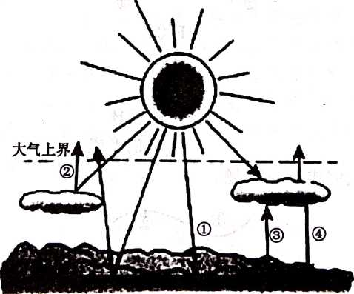

8.图示箭头中，代表近地面大气主要直接热源的是
A.① B.② C.③ D.④
9.与晴天相比，阴天
A.①强 B.②弱 C.③强 D.④强
气球作为探空的工具已被广泛使用，如图所示，一探空气球由地面上升至100km处。根据其可能探测到的现象，完成10〜11题。
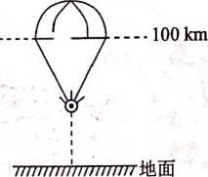

10.探空气球探测到水汽集中在
A.对流层 B.平流层
C.高层大气 D.电离层
11.从地面到100千米处气温随高度的变化规律为
A.降低一升高一降低一降低 B.升高一降低一升高一降低
C.降低一升高一降低一升高 D.降低一降低一升局一降低
读某自然地理过程模拟实验示意图，完成12〜13题。
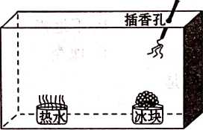

12.该模拟实验过程中，烟的运动轨迹是
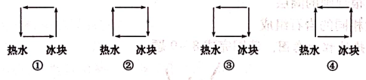

13.该实验主要模拟的是
A.大气受热过程 B.水循环
C.热力环流 D.风的形成
读高空等压面示意图，完成14〜15题。
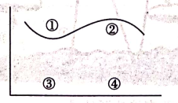

14.图中①②③④四处气压最高的是
A.① B. ② C.③ D.④
15.图中①②③④四处气温最低的是
A.① B. ②
C.③ D.④
读高空风向示意图，完成16〜18题。
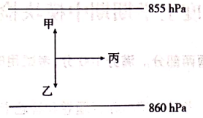

16.关于图中箭头的含义，说法正确的是
A.甲一水平气压梯度力 B.乙一地面摩擦力 C.甲一风向 D.丙一地转偏向力
17. 此图表示的半球是
A.东半球 B.西半球 C.南半球 D.北半球
18.随着海拔的降低，风向与等压线的夹角
A.先变大后变小 B.先变小后变大
C.逐渐变小 D.逐渐变大
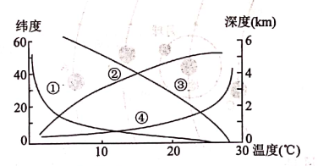
太阳辐射是地球最主要的能量来源，海水热量的收入主要来自太阳辐射。读图完成19〜20题。

19.图中能表示海水水温垂直变化的曲线是
A.曲线① B.曲线② C.曲线③ D.曲线④
20.造成曲线③分布的主要因素是
A.太阳辐射 B.海陆热力性质差异 C.热力环流 D.海水导热率
吃水深度，简称吃水，是指船舶在水中沉入水下部分的垂直距离。据此完成21〜22题。
21.影响吃水深度的直接因素是
A.海水温度 B.海水盐度 C.海水运动 D.海水密度
22.下列海区中，吃水深度最深的是
A.地中海 B.红海 C.阿拉伯海 D.波罗的海
下图示意我国港珠澳大桥位置及周边地理事物分布。据此完成23〜24题。
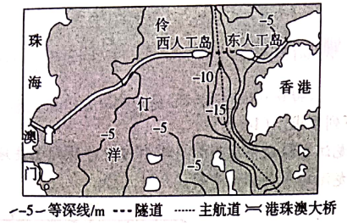

23.东、西人工岛建成后，涨潮时海水自南向北涌入东、西人工岛之间水域会使主航道
A.流速减缓 B.水深增加 C.淤塞加剧 D.宽度变窄
24.轮船进出港时，宜选择
①进港时，选择涨潮时 ②进港时，选择落潮时
③出港时，选择涨潮时 ④出港时，选择落潮时
A.①③ B.②④ C.①④ D.②③
读图，完成25〜26题。
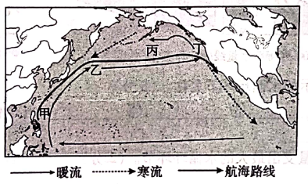

25.影响图中航海路线的主导因素是
A.海浪 B.距离 C.潮汐 D.洋流
26.航海途中，船员看到某处海域渔船众多，最可能是
A.甲 B.乙 C.丙 D. 丁
下表为我国两个自治区首府部分地理资料统计。据此完成27〜28题。
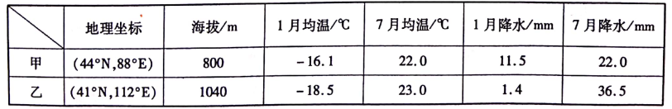

27.甲所在自治区植被类型主要是
A.温带荒漠 B.温带草原 C.常绿阔叶林 D.落叶阔叶林
28.乙所在自治区植被分布特点是
A.东部以温带草原为主，西部以温带荒漠为主
B.东部以温带荒漠为主，西部以温带草原为主
C.北部以温带荒漠为主，南部以温带草原为主
D.北部以温带草原为主，南部以温带荒漠为主
在地球表面，除了极端干旱、寒冷的地方，几乎都有植物生长。数量不等的不同种类的植物共同生长在一定的地方，我们把自然界成群生长的各种植物的整体称为植被。天然形成的植被叫作自然植被，经人工作用形成的植被叫作人工植被。结合材料，完成29〜30题。
29.在稳定的植被中，不同种类的植物群体之间会产生竞争，为争夺生存空间，形成丰富的垂直结构。垂直结构丰富的地区反映的环境特征为
A.气温高，降水少 B.气温低，降水少
C.气温高，降水多 D.气温低，降水多
30.森林植被类型多样，植被形态千姿百态。有些植被具有茎花现象，亦称“老茎生花”（如下图所示）。由此判断，该植被为
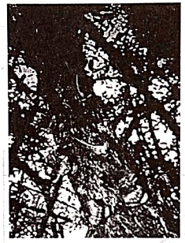

A.热带雨林 B.常绿阔叶林 C.落叶阔叶林 D.亚寒带针叶林
第Ⅱ卷
本卷共包括31 -33三道试题，共40分。
31.阅读图文材料，完成下列要求。（14分）
著名物理学家斯蒂芬•霍金认为人类长期生存在危险中，小行星撞击地球和核战争等威胁迟早会将我们消灭殆尽。但如果我们向太空扩展并建立自给自足的聚居地，我们的未 来应该是安全的。2016年8月31日凌晨，地外文明搜寻机构SETI表示，其位于俄罗斯境内 的天文望远镜接收到了来自编号为HD164595的恒星的地外文明信号，这颗惶星距离地球 约95光年。其大小是太阳的99%。它至少拥有一颗行星HD164595b，体积大小与海王星类似。下图为太阳系部分行星运转轨道示意图。
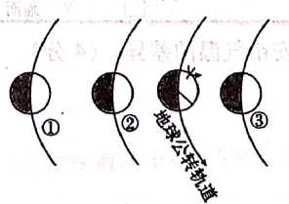

(1)可能撞击地球的小行星主要来自哪里?并且在图中进性标注。（4分)
(2)曾有人认为在②星球建立自给自足的聚居地是个不错的选择，理由是什么？（4分)
(3)行星HD164595b如果真存在地外文明搜寻机构所认同的地外文明，那么它自身所具备 的条件是什么？（6分)，
32.为了探究大气的受热过程原理，某同学通过查阅相关资料，绘制了下面两图。据此完成下列要求。（12分）
材料一 西安市某年5月14日和5月15日气温统计图。
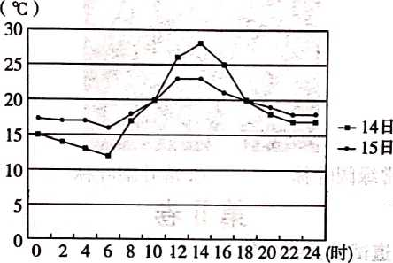

材料二 大气受热过程示意图。
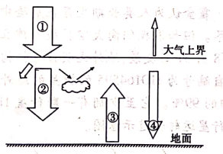

(1)据材料一说明连续两日西安市温的差异。（4分）
(2)运用材料二解释西安市两日气温差异的原因。（4分)
(3)比较环节①②的差异，并分析原因。（4分)
33.阅读图文材料，完成下列要求。（14分）
扎龙湿地位于黑龙江省松嫩平原西部乌裕尔河下游的封闭洼地（内流区），下图为东北地区降水分布图和扎龙湿地水循环示意图。
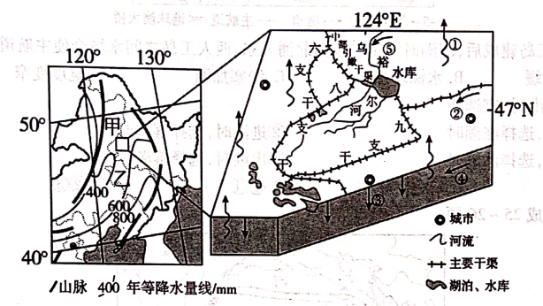

(1)判断图中数字表示的水循环环节名称。（6分）
① ，② ，③ ，④ ；五个代码中，体现了人类对水循环影响的是 。
(2)指出扎龙湿地水量支出最大的水循环环节。（2分）
(3)指出扎龙湿地主要参与的水循环类型，并说明判断理由。（6分）

高一地理参考答案及解析
1.B【解析】由图可知，图中显示完整的地月系和部分 太阳系天体系统。
2.D【解析】在太阳系中，离太阳由近及远依次为水 星、金星、地球、火星、木星、土星、天王星、海王星，因 此A为木星，B为火星，C为金星。
3.C【解析】水平地层反映岩石形成的关系和地壳运 动，其特点是下老上新，下面的地层形成的时间早。
4. D【解析】.地层能够反映地层生成顺序和相对的新 老关系，在一定程度上能够反映地层形成时的地表环 境，但不能反映各个地质时期时间的长短。
5.A【解析】地球的内部圈层由内到外为地核、地幔、 地壳，其外部圈层为大气圈、生物圈和水圈，因此与地 幔相邻的地球圈层是地核、地壳。
6.C【解析】软流层位于上地峻,是由塑性物质组成， 是岩浆的主要发源地。
7.A【解析】地壳平均厚度约17km，地幔厚约2800km， 地核厚约3400km。生物圈属于地球的外部圈层;水圈 是连续但不规则的圈层;岩石圈是由软流层以上的地幔与地壳组成的。
8.C【解析】根据所学知识可知，近地面大气主要的直 接热源是地面辐射，图中①为到达地面的太阳辐射， ②为大气反射的太阳辐射，③为地面辐射，④为大气逆辐射，因此选项C符合题意，排除选项A、B、D。
9.D【解析】与晴天相比，阴天云层较厚，被反射的太 阳辐射多，对太阳辐射的削弱作用（②）较强，导致到 达地面的太阳辐射（①）较弱，排除A、B。因到达地 面的太阳辐射较少,地面获得的热量较少,则地面辐射(③)较弱，排除C。阴天云量大，大气逆辐射（④） 较强，选项D符合题意。
10.A【解析】空气中的水汽来自地面，主要集中在近 地面的对流层。平流层、高层大气、电离层高度高， 离水汽源地远，空气稀薄，水汽少。
11. C【解析】地球大气平均髙度12千米左右以下为 对流层，气温随高度升高而降低;平均高度12千米 左右至SO千米左右处为平流层，气温大致随高度升高而升高;平均高度50千米左右以上，气温随高度升高先降低后升髙。
12.B【解析】由图可知，由于热水和冰块使得该地受 热不均。冰块的近地面，烟受冷下沉，而热水处，烟受热上升;高空中，烟从热水上空流向冰块上空，近 地面由冰块流向热水。
13. C【解析】本实验演示的是地面受热不均导致的空 气运动，属于热力环流。
14. C【解析】由于高空气压总是低于相应近地面气 压，因此①②处气压低于③④处气压。根据近地面 等压面与高空等压面弯曲状况相反可知，③处等压 面向上弯曲，为高压，而④处等压面向下弯曲，为低 压，因此③处气压> ④处气压。
15. A【解析】③处近地面空气冷却收缩下沉，④处空 气受热膨胀上升，因此③处气温 < ④处气温；由于高 空气温低于相对应近地面气温，因此①处气温〈② 处气温。因此图中①②③④四个位置气温由高到低 的顺序是④ > ③ > ② > ①。
16. A【解析】由图可知，甲垂直于等压线，并由高压指向低压，表示水平气压梯度力；乙与甲方向相反，表示地转偏向力；高空不受地面摩擦力的影响，风向与等压线平行，丙表示风向。
17. D【解析】由图可知，风向向右偏，因此此图表示北半球。
18.D【解析】随着海拔的降低，地面摩擦力越来越大，风向逐渐与等压线有一定夹角，因此风向与等压 线的夹角变大。
19. A【解析】海水温度一般随海水深度增加而降低。 但到达一定深度以下，水温随深度变化不大。
20. A【解析】由曲线③可知，纬度越高，海水温度越低，其原因是纬度越高，海水接收的太阳福射量 越少。
21.D【解析】吃水深度与水的浮力有关，浮力大小直接取决于海水密度。
22.D【解析】四个海区中，波罗的海盐度最低，海水 密度最小，浮力最小，吃水深度最深。
23.B【解析】东、西人工岛建成后，涨潮时海水自南向 北涌入东、西人工岛之间水域，两岛之间会形成“狭管效应”，会使主航道海水流速加快，水深增加。
24. C【解析】进港时，选择涨潮时，海水水位升高，有利于轮船进港；出港时，选择落潮时，有利于轮船出港。
25. D【解析】由图可知，图中航海路线是顺洋流航行，其主要影响因素是洋流。
26. B【解析】由图可知，乙处位于寒暖流交汇处，形成著名渔场——北海道渔场。
27. A【解析】由表可知，甲为乌鲁木齐，位于新疆，而 新疆的植被类型主要是温带荒漠。
28. A【解析】由表可知，乙为呼和浩特，位于内蒙古，而内蒙古东部植被以温带草原为主，西部以温带荒漠为主。
29. C【解析】一般而言，气温越高、降水越多的地区， 植被高度越大，植物物种的数量越多，垂直结构越丰 富。答案C正确。
30. A【解析】茎花的出现是和这些树木生长的环境 密切相关的，它们处于森林的最下层，不免受到上层高大乔木的影响，得不到充足的阳光和空间，因此， 在它们长期与环境斗争的过程中，形成了一种在茎上开花的习性，使它们能在全年阴暗、茂密、湿热的 森林里生存下来。答案A正确。
31. (1)火星和木星之间的小行星带。（2分）标注略 (在图中①和②之间）。（2分）
(2)②是火星，火星属于类地行星，自转周期与地球类似；(2分)火星与太阳的距离较为适中。（2分）
(3)拥有生物生存所需的液态水，（2分)适宜的温度 (2分）和比较厚的大气层。（2分）
32.(1)14日白天气温高，晚上气温低，昼夜温差大；（2 分）与14日比较，15日白夫温较低，晚上气温较高，昼夜温差小。（2分）
(2)14日为晴天，白天，大气对太阳辐射削弱作用弱，气温较高；（1分）晚上，大气对地面的保温作用弱，气温较低，昼夜温差大。（1分）15日为多云，白天，大气对太阳辐射削弱作用强，气温较低；(1分） 晚上，大气地面的保温作用强，气温较高，昼夜温差小。（1分）
(3)②少于①。（2分）
原因:大气对太阳辐射的削弱作用。（2分）
33. (1)蒸发（1分)地表径流（1分） 下渗（1分）
地下径流（1分）②(2分）
(2)蒸发。（2 分）
(3)类型:陆上内循环。（2分）
理由：扎龙湿地位于内陆地区；（2分）有对水注入扎龙湿地,但没有河水流出。（2分）

